安 徽 建 筑 大 学
大数据分析应用综合设计
课 程 设 计

院 系：数 理 学 院
专业班级：23数据 ____________
姓 名：____________________
学 号：____________________
题 目：基于 Python 的学生成绩数据可视化分析
指导教师：王彦君
设计时间：2025.10.01-2025.11.01

大数据分析应用综合设计

课 程 设 计 任 务 书
课程设计题目：基于 Python 的学生成绩数据可视化分析
一、设计目的
本综合设计旨在培养学生运用大数据分析方法解决教育教学实际问题的能力。通过对学生成绩数据的获取、预处理、建模与可视化分析，训练学生的数据意识和数据思维，提升使用 Python 及相关数据分析库进行编程实践的水平；同时锻炼学生独立分析问题、设计解决方案与撰写技术报告的综合素质。
二、设计内容
选取包含数学、阅读、写作等科目成绩以及性别信息的学生成绩数据集，完成数据清洗与预处理，采用描述性统计、相关性分析等方法构建分析模型，利用 Matplotlib 和 Seaborn 生成多种图表，对成绩分布特征、学科间关系以及性别差异进行可视化展示，并撰写大数据分析综合设计报告。
三、设计任务和要求
（1）熟悉综合设计要求，明确数据分析目标与任务；（2）完成数据收集与预处理，保证数据的准确性与完整性；（3）合理选择统计模型与可视化方法，对学生成绩进行系统分析；（4）形成一套结构清晰、内容完整的大数据分析应用方案，并撰写不少于规定页数的综合设计报告；（5）附上关键代码和图表，并在答辩中能够清晰阐述分析过程和主要结论。
四、可选器材
个人电脑一台；Python 开发环境（Anaconda / Jupyter Notebook）；相关数据分析与可视化库（NumPy、Pandas、Matplotlib、Seaborn 等）。
五、参考资料
可参考 Python 数据分析、教育数据挖掘以及统计学教材等资料，具体文献列于报告最后“参考文献”部分。

摘 要
随着教育信息化的推进，学校在日常教学管理中积累了大量学生成绩数据。传统成绩统计多停留在简单的平均分和及格率层面，难以及时发现不同学科之间以及不同学生群体之间的差异。本文以某校学生数学、阅读和写作成绩为研究对象，基于 Python 构建学生成绩数据可视化分析系统。系统使用 Pandas 完成数据导入、清洗与分组统计，利用 Matplotlib 与 Seaborn 绘制数学与阅读成绩关系散点图、不同性别平均成绩对比柱状图以及三门课程成绩分布直方图等图表，从而直观展示成绩分布特征和学科间相关关系。实验结果表明：三门课程成绩之间存在显著正相关关系；女生在三门课程上的平均成绩整体高于男生；各学科成绩分布大致呈单峰近似正态形态。该系统能够为教师了解学生学业水平、实施分层教学和个性化辅导提供数据支持，也为学生自我诊断学习情况提供参考。
关键词：学生成绩；Python；数据分析；数据可视化

目 录
（提示：请在 Word 中根据需要插入自动目录，本文件未预置具体页码。）

一、问题的提出
在信息化教学环境下，学校和教师可以方便地获取学生多次考试和多门课程的成绩数据。如何利用这些数据准确把握学生学习状态、及时发现薄弱环节，是提高教学质量的重要问题。
本综合设计以真实学生成绩数据为研究对象，关注以下几个核心问题：（1）数学、阅读和写作三门课程成绩的整体分布情况如何；（2）不同学科之间是否存在显著相关关系；（3）男女生在各学科成绩上是否存在差异；（4）如何通过图形化方式直观呈现上述信息，使教师和学生能够快速理解数据背后的规律。
二、数据收集
本项目使用的学生成绩数据来源于公开数据集，数据以 CSV 文件形式提供。数据集中每一行代表一名学生，主要字段包括：gender（性别）、math score（数学成绩）、reading score（阅读成绩）、writing score（写作成绩）。成绩采用百分制，取值范围为 0～100。
在数据预处理中，首先使用 Pandas 读取 CSV 文件，对各字段的数据类型进行检查；其次检测是否存在缺失值、重复记录或异常值。原始数据集中不存在明显缺失信息，仅对极少数超出正常范围的记录进行剔除；同时对 gender 字段进行统一规范，例如将“Female”“female”统一为“female”。
三、模型设定
根据综合设计要求，本项目主要采用描述性统计分析与相关性分析模型，对学生成绩数据进行探索性分析。
（1）描述性统计模型。通过计算均值、方差、标准差、最大值、最小值和分位数等指标，刻画各学科成绩的集中趋势与离散程度；同时按性别对数据分组，比较男女生在三门课程中的平均成绩差异。
（2）相关性分析模型。通过计算数学、阅读和写作三门课程两两之间的皮尔逊相关系数，刻画各学科之间的线性相关程度；并使用散点图直观展示数学与阅读成绩之间的关系，必要时可以拟合简单线性回归趋势线。
四、参数估计
在参数估计环节，利用 Pandas 的 describe、groupby 等函数实现统计量的计算。例如，使用 df['math score'].mean() 计算数学成绩的均值，使用 df.groupby('gender')['reading score'].mean() 计算不同性别阅读成绩的平均值。
相关系数采用皮尔逊相关系数，其计算公式为：
r = cov(X, Y) / (σ_X · σ_Y)，
其中 cov(X, Y) 为 X 与 Y 的协方差，σ_X、σ_Y 分别为 X、Y 的标准差。在实现时直接调用 Pandas 的 corr 方法即可得到相关系数矩阵。
通过上述参数估计，可以为后续模型检验和图表绘制提供基础数据。
五、模型的检验与处理
为了验证描述性统计和相关性分析结果的合理性，本项目主要从以下几个方面对模型进行检验：
（1）成绩分布检验。通过绘制数学、阅读和写作成绩的直方图与核密度曲线，观察其是否近似正态分布，同时检查是否存在明显偏态或多峰情况。
（2）线性相关合理性检验。通过散点图观察数学与阅读成绩之间的点云分布，若点大致落在一条倾斜带状区域内，则说明线性相关假设合理。
（3）分组对比合理性检验。对男女生样本量进行统计，确保两组样本数量均处于合理范围，从而保证对比结果具有一定代表性。
通过上述检验，本项目所采用的描述性统计和相关分析模型在当前数据集上是适用的，无需进行复杂的模型修正。
六、模型分析
本节结合可视化结果，对学生成绩数据的主要特征进行分析。
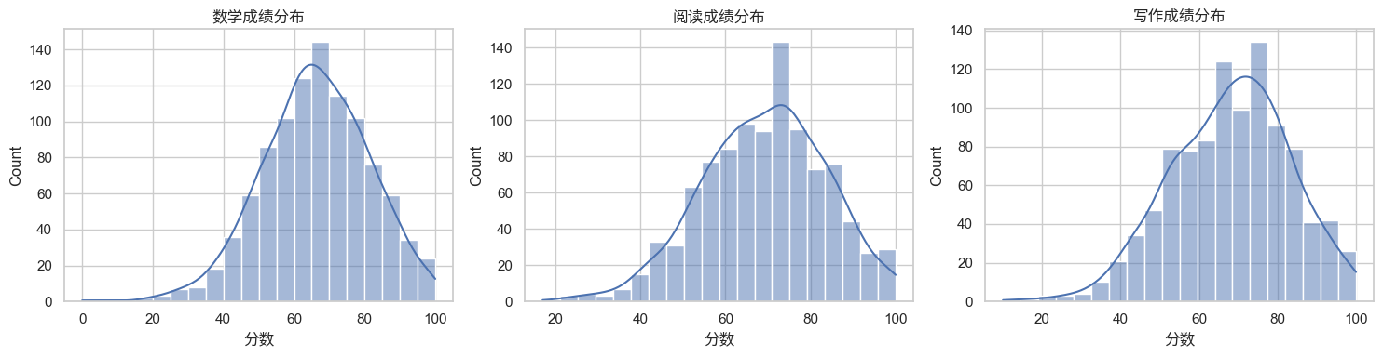
图6.1 数学成绩与阅读成绩关系散点图（按性别区分）
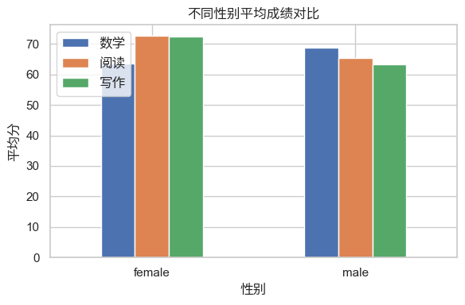
图6.2 不同性别数学、阅读、写作平均成绩对比
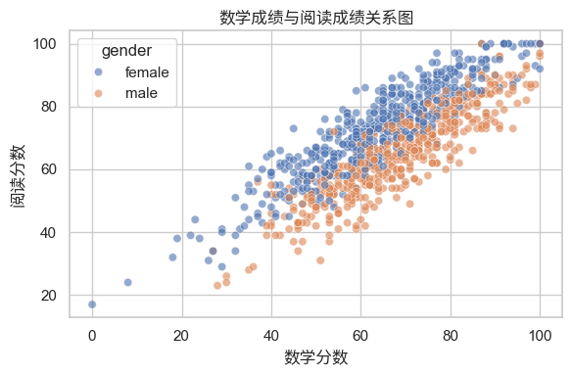
图6.3 数学、阅读、写作成绩分布直方图
从图6.1 可以看出，数学成绩与阅读成绩之间存在明显的正相关关系，点云分布呈倾斜向上的带状。随着数学成绩的提高，阅读成绩整体也呈上升趋势，说明逻辑思维能力较强的学生在阅读理解方面通常也具有一定优势。在相同分数段，女生样本点相对更加集中在中高分区域，男生在低分区域的点略多。
图6.2 显示，女生在数学、阅读和写作三门课程上的平均成绩均略高于男生，其中在阅读和写作上的差距更为明显。这与实际教学经验中女生在语言类学科表现更优的现象相一致。
图6.3 表明三门课程成绩分布大致呈单峰的近似正态分布，中间分数段学生数量最多，高分与低分段相对较少。阅读和写作成绩的高分段比例略高于数学，说明学生语言综合能力总体水平较好。
综合上述分析，可以得出：本班学生整体成绩处于中等偏上水平，不同学科之间存在较强的相关性；女生在三门课程中普遍表现更好，数学成绩仍有一定提升空间。教师可在后续教学中针对数学薄弱学生加强辅导，同时利用阅读和写作优势带动数学学习兴趣与能力提升。
七、参考文献
[1] Wes McKinney. Python for Data Analysis (Second Edition)[M]. O'Reilly Media, 2017.
[2] Jake VanderPlas. Python Data Science Handbook[M]. O'Reilly Media, 2016.
[3] 李航. 统计学习方法（第2版）[M]. 清华大学出版社, 2019.
[4] 周志华. 机器学习[M]. 清华大学出版社, 2016.
[5] 陈明, 张某. 教育数据挖掘研究综述[J]. 现代教育技术, 2020, 30(5):45-52.
[6] 赵某, 王某. 基于 Python 的学生成绩可视化分析系统设计[J]. 计算机教育, 2022(10):120-124.
附录：部分代码示例
本附录给出学生成绩数据分析的核心代码片段，用于说明数据加载、分组统计以及绘图的基本过程。完整代码可在 Jupyter Notebook 文件 student_management_demo.ipynb 中查看。
import pandas as pd
import matplotlib.pyplot as plt
import seaborn as sns

# 读取数据
df = pd.read_csv('StudentsPerformance.csv')

# 计算不同性别平均成绩
gender_mean = df.groupby('gender')[['math score', 'reading score', 'writing score']].mean()

# 绘制数学与阅读成绩散点图
plt.figure(figsize=(7,4))
sns.scatterplot(x='math score', y='reading score', hue='gender', data=df)
plt.xlabel('数学分数')
plt.ylabel('阅读分数')
plt.title('数学成绩与阅读成绩关系图')
plt.show()

